Дети росли и в войну

Воспоминания Марии Васильевны Рюги - старейшего педагога нашего города - мы уже помещали. Сегодня продолжаем печатать ее рассказ о том, как развивалось дошкольное образование в 30-40-е годы. Времена тогда были трудные, но дети появляются на свет и требуют нашего внимания независимо от времени. А сделать детство счастливым - забота взрослых.

В 1934 году меня перевели в детский сад «Ильичата», принадлежащий кожзаводу совместно с мельзаводом (современный № 2). Он занимал двухэтажный особняк купца Симакова - владельца мельницы. Вверху размещался детсад, внизу - общежитие для рабочих. От каждой организации детсад посещало по нескольку детей. Родители платили по 5 рублей в месяц, что составляло небольшую сумму. На эти деньги надо было кормить детей, приобретать необходимое, платить зарплату. Денег не хватало, сотрудники не получали их вовремя. Приходилось искать другие источники, и мы их находили. Родители-женщины просили муку на мельзаводе и элеваторе, которую им там весьма неохотно давали, стряпали пирожки с картошкой, луком, морковью, шли на вокзал к приходу поездов ими торговать. Вырученные деньги сами раздавали обслуживающему персоналу.

В здании была немудреная мебель, на окнах висели бумажные шторы, вырезанные как ришелье или с аппликацией. Игрушки - только самоделки. Для занятий имелась программа, называлась она «Организующие моменты». Вся работа велась на энтузиазме персонала.

В конце концов работать стало невозможно. Вместе с родителями мы стали ходатайствовать перед райисполкомом, и примерно в 1935 году детсад передали городу и присвоили номер 2. Наряду с родительскими взносами на содержание детей стали получать деньги от райфо. Ожил наш дом, воодушевился персонал. Пришли работать девушки, окончившие курс дошкольного воспитания при Камышловском педтехникуме: М.Н. Пульникова, С.Д. Ярощук, Н.А. Карелина. Приобрели новую мебель, кровати, стали проводиться музыкальные занятия. Появилась новая программа воспитания.

В 1940 году меня перевели в РОНО заведующей методкабинетом. Надо было собирать и накапливать опыт работы с детьми. С инспектором А.А. Рогожкиной мы посещали детсады, проводили открытые занятия, заседания методических объединений. Тогда в городе насчитывалось уже 6 или 7 садиков.

Но тут началась война. Заведующая детсадом № 3 О.Т. Пивоварова была направлена на работу в Никольский сельсовет, председатель которого ушел на фронт. Этот садик открылся незадолго до войны, материальная база была слабой. Размещался он по ул. К. Маркса, во дворе электростанции. Кроме основного здания, ни подсобных помещений, ни овощехранилища. Поэтому не было запаса овощей. При передаче мы приняли 67 булочек и мешок соли. Положение - тяжелейшее.

Из числа бракованных лошадей приобрели молодую больную кобылку. Насобирали сбрую, сани у разных организаций и частных лиц. Конюх С.Е. Прохоров поместил лошадку у себя во дворе. Завхозом в детсад пришла М.П. Пьянкова - очень инициативная и деловая женщина. Вместе с конюхом поехали они в деревню обменять соль на картофель. Привезли воз картошки. Затем стали получать продукты с соцбазы торга. И надо сказать, что в такое тяжелое время детские сады снабжались неплохо.

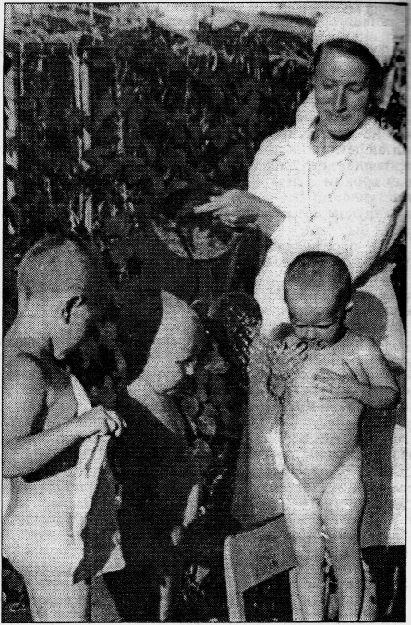
Город принял эвакуированных из прифронтовой полосы Ленинграда. Прибывших детей разместили по всем садикам, у нас добавилось 35 ребятишек и стало 135. И снова трудности: не хватало мебели, кроваток, мягкого инвентаря. Силами коллектива создали подсобное хозяйство. Садили картофель, косили сено, заготовляли дрова.

На заседании исполкома райсовета поставили вопрос об улучшении бытовых условий. В результате переехали в двухэтажное здание с надворными постройками по ул. К. Маркса. Лошадка родила жеребеночка. Появилась корова, тоже из выбракованных, жить стало легче...

Мария Рюга.

На снимке: так летом проводилось закаливание детей. Фото из семейного архива.

